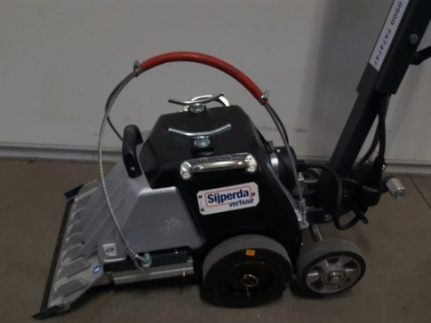



**Handleiding: (hier artikel)**

**Inbedrijfstelling**

De turbo-stripper heeft een operatielamp in de bedieningsschakelaar geïntegreerd. De operationele lamp geeft aan of er wisselstroom beschikbaar is. De schakelaar is gebaseerd op stroomuitval.

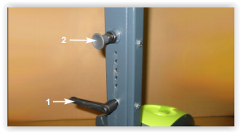Gebruik de machine in de dwarsrichting van het te verwijderen materiaal. Voor moeilijk bereikbare plekken is snijbreedte aan te passen.

De hoogte steel kan worden ingesteld.. Hiervoor is de spanschroef (1) in op de steel en de vergrendelingsbout (2) voor nodig.

* Voordat u begint met het mes te veranderen trekt u altijd de de stekker uit het stopcontact.
* Voor uw eigen veiligheid werkhandschoenen gebruiken.
* Bevestig de bijgeleverde bladbeschermkap!

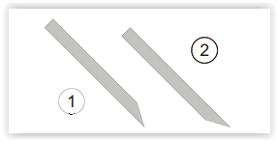

Bij het plaatsen van het nieuwe blad moet u erop letten dat het mes goed tegen de steunrand rust. Bij normaal en harde ondervloeren de schuine kant moet naar boven (1), in zachte bodems (b.v. Spaanplaat) ondervloeren de schuine zijde naar onderen brengen.